Samuel Biener, experto de Meteored (tiempo.com), adelanta el efecto de una nueva DANA en la Península este fin de semana
Una DANA afectará a España y dejará tormentas fuertes durante el fin de semana, según Meteored
- Después del calor de estos días se esperan tormentas, lluvias e incluso nieve en algunas zonas del país
- Este fin de semana llegará una DANA e inmediatamente después nos afectará una borrasca fría

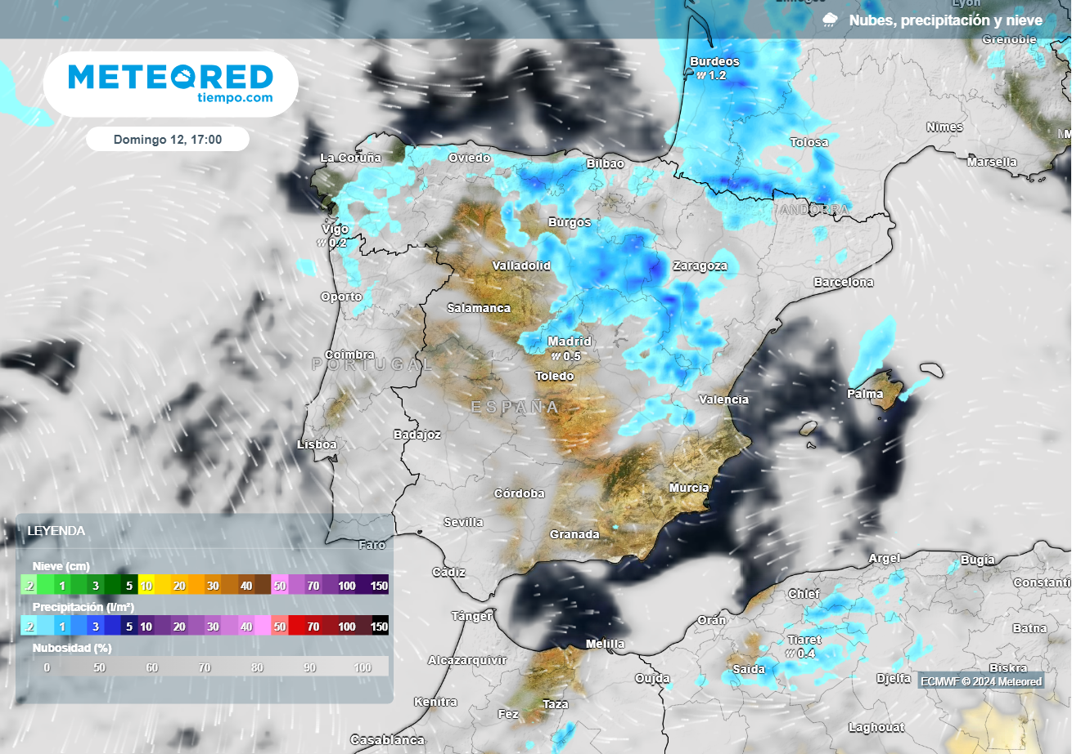
Durante el fin de semana una DANA se aproximará a la Península, dejando chubascos y tormentas localmente intensos en varias regiones.

Madrid, 8 de mayo de 2024.- Debido a la dorsal subtropical que está afectando España, en las próximas horas se espera un ambiente muy estable generalizado y un incremento de las temperaturas. Sin embargo, tal y como adelanta Samuel Biener, experto de Meteored (tiempo.com), se producirán cambios durante el fin de semana por dos fenómenos meteorológicos adversos.

Análisis de Samuel Biener, experto de Meteored (tiempo.com) S. Biener.- El primer fenómeno que provocará el desarrollo de fuertes tormentas será una DANA que, aunque efímera, sobrevolará el noroeste peninsular. La inestabilidad irá incrementándose paulatinamente conforme se vaya aproximando. El viernes comenzarán los chubascos en zonas montañosas del norte de la Península, aunque serán aún de poca entidad, pero el sábado se intensificarán las tormentas en puntos de Castilla y León, Ibérico Norte, vertiente cantábrica e interior de Galicia.
El domingo el aire frío en altura irá cruzando la Península, por lo que se prevé un ambiente muy inestable. En la primera parte del día los chubascos tormentosos afectarán principalmente al Cantábrico oriental. Después, durante las horas centrales las tormentas intensas se concentrarán en el Sistema Ibérico, donde irán acompañadas de bastante actividad eléctrica.
En la próxima semana más lluvias, tormentas e incluso nieve por una borrasca fría
A partir del lunes se esperan cambios importantes. El ascenso de la dorsal anticiclónica por el Atlántico y Groenlandia propiciará el descuelgue de una importante masa de aire frío en el suroeste de Europa, generando una borrasca fría y varios centros de bajas presiones secundarios.
Este segundo episodio dejará precipitaciones en muchas zonas de España y, además, el aire frío estará presente durante gran parte de la semana. Se espera que vayan llegando una sucesión de sistemas frontales que dejarán precipitaciones abundantes en el norte. También habrá chubascos y tormentas localmente intensas en zonas de montaña y en el noreste de la Península, que podrían llegar también a Baleares. A la vez, según el modelo de referencia en Meteored, la nieve volverá a las principales cordilleras del norte peninsular a lo largo de la semana que viene.
Al parecer el sureste peninsular se quedará al margen, apenas se prevén precipitaciones y los mapas tampoco anticipan un descenso tan pronunciado de las temperaturas.

 Síguenos en Telegram y en nuestro canal de Whatsapp
Amplía información con el artículo completo en:
"Aviso de tiempo tormentoso inminente en España: este fin de semana debido a una DANA y después por una borrasca fría"
 | José Antonio Maldonado  Director de Meteorología. |  | José Miguel Viñas  Meteorólogo de Meteored. |  |  | Francisco Martín  Coordinador de la RAM.
+ Expertos de Meteored
Para concertar entrevistas:  Actitud de Comunicación  91 302 28 60 |  |  |  | press@meteored.com

Sobre Meteored
Meteored se ha convertido en uno de los proyectos líderes sobre información meteorológica a nivel mundial con más de 20 años de experiencia. Actualmente nuestras predicciones, modelos y noticias se ofrecen por todo el mundo a través de distintos medios y plataformas. Es por nuestra experiencia, calidad y dedicación, que millones de personas confían en nosotros para planificar su día a día.
Meteored cuenta, además, con un equipo de redacción internacional, ubicado en varios países del mundo. Nuestros expertos en meteorología, meteorólogos y periodistas se encargan de mantenernos informados sobre los acontecimientos meteorológicos más importantes de actualidad, así como de ilustrarnos y explicarnos las situaciones más significativas que están por llegar.

